Что представляет собой сеть Ariba Network?
Ariba Network — это самое крупное в мире сообщество онлайн-торговли, объединяющее ведущие компании мира с их торговыми партнерами и предлагающее платформу для сотрудничества между организациями. Эта сеть поддерживает все аспекты — от поиска торговых партнеров и электронных закупок до электронного выставления счетов и управления оборотным капиталом, позволяя участникам быстро и эффективно осуществлять продажи, закупки и управление денежными средствами.
Вы можете воспользоваться подробной информацией о системе SAP Ariba Network, которая расположена по ссылке.

Является ли участие в закупочных процедурах Магнит в SAP Ariba Network бесплатным для поставщиков?
Участие в закупочных процедурах компании Магнит в Ariba Network является бесплатным.

Существуют ли условия и положения по работе в SAP Ariba?
Информацию об условиях и положениях системы SAP Ariba можно найти по ссылке.

Какие технические требования использования SAP Ariba Network?
Портал SAP Ariba можно использовать при наличии доступа в сеть Интернет и возможности использовать один из следующих сертифицированных браузеров:
Microsoft Edge | Microsoft Edge 32-разряд (рекомендуемый к использованию браузер)
Apple Safari | Safari 9+ (64-разрядная ОС)
Google Chrome | Google Chrome 53+ (64-разрядная ОС)
Microsoft Edge Chromium | Microsoft Edge Chromium 32-разряд и Microsoft Edge Chromium 64-разряд
Mozilla Firefox | Mozilla Firefox 48+ (64-разрядная ОС)
Microsoft Internet Explorer | Microsoft Internet Explorer 11 (32-разрядная ОС)  SAP Ariba не будет поддерживать использование браузеров Microsoft Internet Explorer, включая Microsoft Internet Explorer 11, для облачных решений SAP Ariba с 31 декабря 2021 года.
В случае использования отличных от Microsoft Edge браузеров возможно некорректное отображение системы SAP Ariba. Рекомендуемый к использованию браузер: Microsoft Edge.

Что необходимо сделать, чтобы зарегистрироваться в SAP Ariba и принимать участие в закупочных процедурах компании Магнит?
Для того чтобы принимать участие в закупочных процедурах поставщику необходимо пройти Регистрацию в системе.
Необходимо заполнить Запроса саморегистрации поставщика, пройдя по ссылке: http://magnit.sourcing-ru.ariba.com/ad/selfRegistration. После одобрения Вашего Запроса компанией «Магнит» Вы получите возможность участвовать в закупочных процедурах.
Далее Вам на почту придет приглашение к Регистрации поставщика в системе SAP Ariba Network и Регистрации компании Магнит (более полная анкета поставщика).

У меня возникли трудности с регистрацией в SAP Ariba Магнит, к кому можно обратиться?
Вы можете воспользоваться инструкциями регистрации поставщика в системе SAP Ariba, которые расположены по ссылке, где подробно расписаны все шаги.
Вы можете обратиться в службу поддержки SAP Ariba в личном кабинете SAP Ariba Network, нажав на значок «Справка» и далее «Поддержка».
При возникновении вопросов по некоммерческим закупкам Магнит в системе SAP Ariba предлагаем связаться с нами по электронной почте SAP_Ariba@magnit.ru.

Почему у меня интерфейс cистемы на английском языке?
Для изменения языка интерфейса системы SAP Ariba измените настройки языка Вашего браузера.

Какой срок проверки моих анкет?
Ниже приведены сроки проверки:
1. Согласование Запроса саморегистрации поставщика - до 3-х рабочих дней.
2. Согласование Регистрации поставщика(полная регистрационная анкета) занимает до 3-х рабочих дней. При возникновении запросов дополнительной информации сроки проверки могут занять больше времени.

Я отправил Запрос саморегистрации поставщика, но мне не пришел ответ. Что необходимо делать дальше?
Если Ваш Запрос саморегистрации поставщика согласован, то Вам должно было прийти письмо от SAP Ariba. Процесс согласования Запроса поставщика может занять до 3-х дней. По истечении срока попробуйте еще раз проверить свою почту. В случае, если Вы не нашли письмо обратитесь в службу поддержки, связавшись с нами по электронной почте: SAP_Ariba@magnit.ru.
Подробную информацию по процессу регистрации можно найти в инструкции по ссылке.

Что делать, если мне пришло письмо с заголовком “Account Deactivation due to Insufficient Information” о том, что я заблокирован в Ariba Network?
Свяжитесь с SAP. Для этого (1) перейдите на страницу входа в личный кабинет, (2) нажмите на значок «Справка» (вопросительный знак в кружочке справа сверху), (3) нажмите слово «Поддержка» (см. Рисунок).
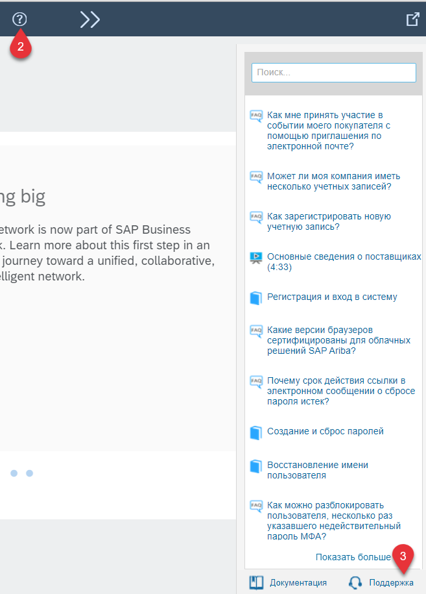
Вы увидите страницу Поддержки SAP. Вам будут доступны 3 вкладки: «Главная», «Обучение» и «Свяжитесь с нами». (4) Нажмите на вкладку «Свяжитесь с нами». Вам будут доступны 2 опции: срочный запрос и обычный запрос.
Чтобы создать срочный запрос, (5) нажмите «Немедленная помощь по запросу», (6) опишите проблему, (7) проверьте Ваши контактные данные и (8) нажмите кнопку «Отправить».
Чтобы создать обычный запрос, (5) введите свой вопрос в поисковую строку, (6) нажмите значок Поиска, (7) перейдите вниз страницы и из опций ниже выберите «Другое», (8) нажмите кнопку «Свяжитесь с нами». (9) Опишите Вашу проблему, (10) выберите ответ на вопрос «Насколько сильно она влияет на повседневные бизнес-процессы?», (11) проверьте свои контактные данные. (12) Нажмите кнопку «Последний шаг», (13) выберите удобный для Вас способ связи и (14) нажмите кнопку «Отправить».

Как принять участие в закупочной процедуре?
Для того чтобы подать предложение в закупочной процедуре ознакомьтесь с инструкцией по подаче предложения в системе SAP Ariba, либо ознакомьтесь с видео-инструкцией.

Почему мне не приходят приглашение на участие в закупочных процедурах?
Если вы не видите процедур в вашем личном кабинете, значит в текущий момент нет подходящих закупочных процедур в тех категориях, которые вы указывали на этапе регистрации.

Нажимаю кнопку «Предложить», но система выдает ошибку
Ошибка может возникнуть в нескольких случаях например: вы не заполнили обязательное поле, вы подаете предложение, стоимость которого превышает максимальную стоимость, которую можно подать, в случае проведения переторжки вы указали стоимость выше, чем на предыдущем этапе торгов либо если вы решили снизить предложение меньше чем на минимально допустимый предел.

Как принять участие в закупочной процедуре?
Для того чтобы подать предложение в закупочной процедуре ознакомьтесь с инструкцией по подаче предложения в системе SAP Ariba либо ознакомьтесь с видео-инструкцией.

Как подавать альтернативные предложения?
Чтобы подать альтернативное предложение, вам необходимо нажать на кнопку «Альтернатива» и «Альтернативные цены» в интерфейсе подачи предложения.
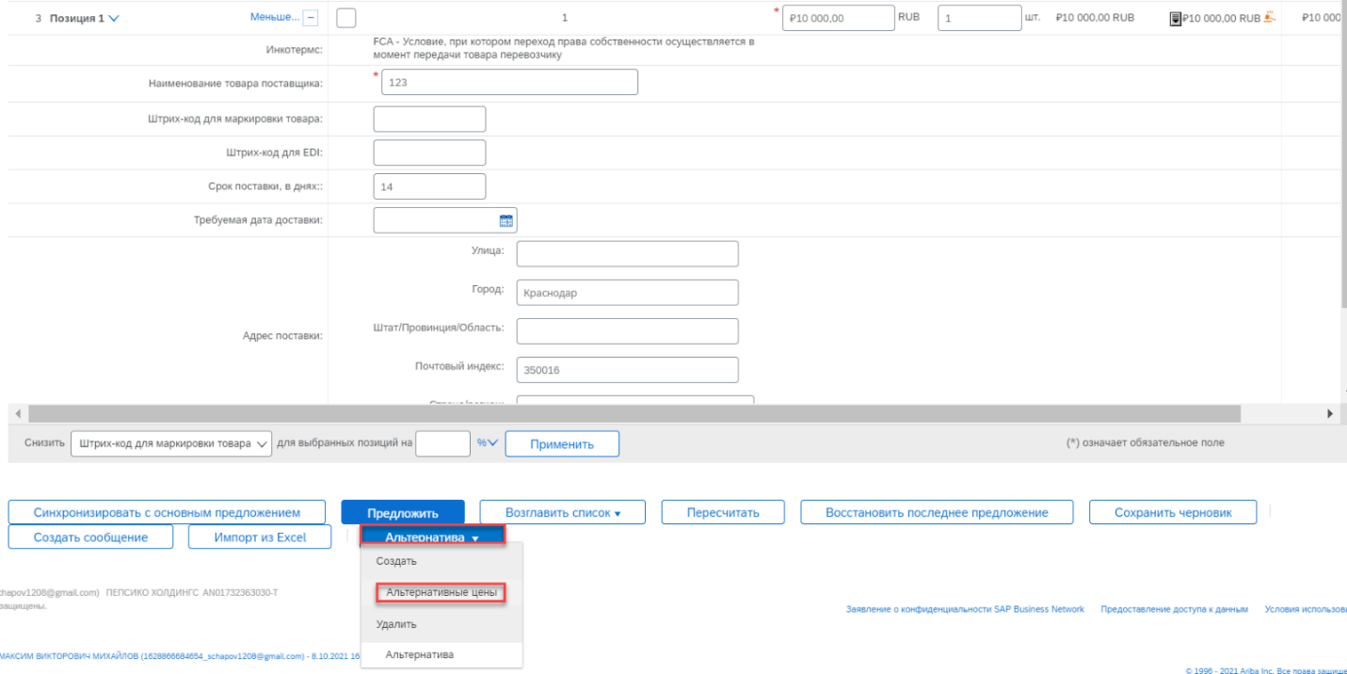
В открывшемся окне вам необходимо указать наименование альтернативного предложения и выбрать позиции, по которым будет подано альтернативное предложение, выбрав соответствующую позицию, отметив ее галочкой в проверочном поле слева от названия позиции.
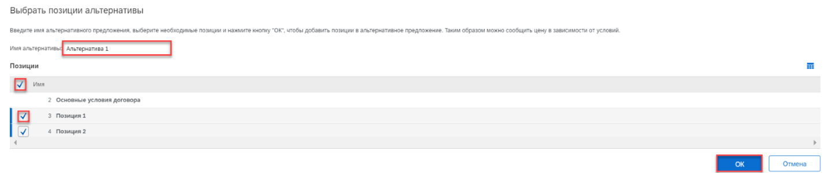
После чего в шапке таблицы появится дополнительная вкладка, соответствующая названию альтернативного предложения. Подача осуществляется таким же образом, как и в случае обычного предложения. Вам необходимо заполнить все обязательные поля, помеченные красной звездочкой, и нажать на кнопку «Предложить». Вы можете ознакомится с виде-инструкцией.

Как подать лидирующее предложение?
Для того, чтобы подать лучшее предложение (стать лидером в торгах), вам необходимо нажать на соответствующую иконку «Возглавить список» слева от общей сумму по позиции.
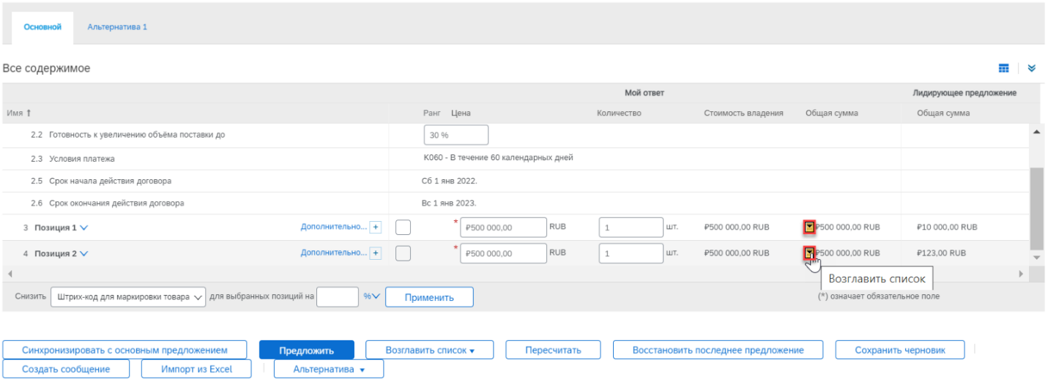
После нажатия на эту кнопку, система подставит значение, которое будет являться лидирующим. Для подачи предложения вам необходимо нажать на кнопку «Предложить» и подтвердить действие.

В закупочной процедуре очень много позиций, как подавать предложение через Excel-файл ?
Выбор лотов и подача предложений через Excel-файл описаны в инструкции.

